Lunes
04
de abril

1° de Secundaria
Geografía

Los retos locales y la convivencia intercultural

Aprendizaje esperado: explica múltiples perspectivas de un caso o situación relevante a partir de la búsqueda, el análisis y la integración de información geográfica.

Énfasis: identificar los retos locales de la convivencia intercultural y proponer los pasos a seguir para lograrlos.

¿Qué vamos a aprender?

En esta sesión verás un tema muy importante ya que se hablará de “Los retos locales y la convivencia intercultural”

Esto con la finalidad de fortalecer los contenidos del segundo trimestre.

El propósito es identificar los retos locales de la convivencia intercultural y proponer los caminos para darles solución.

Durante esta sesión se abarcarán los conflictos que se pueden generar en un lugar a causa de las diferencias culturales y las propuestas que se han hecho para solucionarlos.

Asimismo, verás los pasos para realizar una correcta investigación; ya que se propondrá un proyecto que requerirá de esos conocimientos.

La investigación es una práctica que está presente en la vida escolar porque contribuye a fortalecer los aprendizajes y a desarrollar la capacidad de seguir aprendiendo.

Por ello, se te presentará una propuesta de investigación para encontrar solución a los conflictos interculturales.

Revisa los materiales que vas a utilizar para esta sesión:

- Cuaderno de notas
- Bolígrafos, pegamento, tijeras
- Libro de texto de Geografía.
- Y Noticias de periódicos o de internet.

No olvides anotar la fecha en la parte superior de la hoja de tu cuaderno, así como el tema: “Los retos locales y la convivencia intercultural”.

También, anota tus dudas para que, posteriormente, puedas resolverlas con ayuda de tus profesores y profesoras.

¿Qué hacemos?

¿Cómo afectan los conflictos a las relaciones interculturales?

Lo anterior se puede entender como una simple expresión; sabes, las dudas y preguntas son aquellos espacios vacíos del conocimiento que orillan a indagar e investigar para encontrar las respuestas; esto es, el proceso de una investigación.

Como primer paso date cuenta de que tienes una duda y la encaminarás luego hacia una pregunta formal, como la siguiente:

“¿Cuáles son los conflictos que afectan la convivencia intercultural?”. Para encontrar respuestas a esta pregunta, a continuación, se debe realizar una investigación. Pero antes es preciso definir ¿qué es la convivencia intercultural?

La convivencia intercultural es el conjunto de prácticas que se realizan todos los días con las personas que te rodean, sean familiares, amistades, personas conocidas o desconocidas. Reconociendo a las personas como seres únicos y diferentes, capaces de solucionar conflictos. Un ejemplo, los grupos culturales que comparten su dialecto, tradiciones y que se complementan para avanzar juntos.

Entonces, el segundo paso de la investigación es, buscar los recursos y fuentes de información que nos permitan responder a dicha pregunta.

El desarrollo de esta investigación consistió en la consulta de libros, páginas web y entrevistas para identificar los conceptos que intervienen en los conflictos de la convivencia intercultural.

A través de la investigación se encuentra la descripción de los siguientes conceptos:

Exclusión:

Es la falta de participación de segmentos de la población en la vida cultural, económica y social dentro de una sociedad.

Se trata de la carencia de los derechos que permiten una participación plena.

Un ejemplo de esto, en los trabajadores que se van a huelga por falta de seguridad social y prestaciones; o bien, por la precariedad de sus condiciones de trabajo, en donde se les excluye de estos beneficios laborales de forma arbitraria.

El conflicto intercultural se entiende como la incompatibilidad de los valores, expectativas, procesos y resultados entre dos o más partes provenientes de culturas diferentes.

Un ejemplo, es el choque de la cultura occidental actual, con las tradiciones de los grupos étnicos originarios de América, que heredaron su cultura de generación en generación.

Por otro lado, la desigualdad de género es otro conflicto que afecta a la convivencia intercultural, este fenómeno ocurre cuando se presentan diferencias entre hombres y mujeres, o cuando un colectivo, ya sea masculino o femenino, tiene privilegios por encima del otro, lo que afecta sus derechos.

Observa un ejemplo de lo anterior, cuando a un hombre o a una mujer, se le brindan más oportunidades en el empleo por su condición de género.

Como ya se mencionó, se está en el segundo paso de la investigación que se derivó de la pregunta ¿cuáles son los conflictos que afectan a la convivencia intercultural?

El tercer paso de la investigación consiste en diseñar y delimitar un propósito u objetivo específico; en este caso, relacionado con la convivencia intercultural.

Te recomiendo que cuando realices una investigación uses todos los medios a tu alcance para tener la información que necesitas.

Por el momento, ve y escucha a los alumnos y a las alumnas que participan en el siguiente video, con la finalidad de conocer los caminos para fomentar la convivencia intercultural.

Observa del minuto 00:35 a 02:21.

- Convivencia intercultural en el aula
https://www.youtube.com/watch?v=bjScGTCjrXk

Como te pudiste dar cuenta, la interculturalidad es un proceso y al mismo tiempo una política que abarca muchos aspectos de nuestra vida cotidiana, y en la sociedad.

De igual forma, se trata de un concepto clave en las funciones de la Organización de las Naciones Unidas para la Educación, la Ciencia y la Cultura (UNESCO), cuya Convención sobre la Protección y Promoción de la Diversidad de las Expresiones Culturales, en su artículo 4.8, define como: La presencia e interacción equitativa de diversas culturas y la posibilidad de generar expresiones culturales compartidas a través del diálogo y el respeto mutuo.

¿Sabías qué el Estado mexicano promueve programas y apoyos a la integración y convivencia intercultural a nivel nacional?

Para muestra un botón, ya que se cuenta con el Programa para el Desarrollo Integral de las Culturas de los Pueblos y Comunidades Indígenas (PRODICI) que, en este caso, representa una fuente de información muy importante.

La población indígena es uno de los sectores de la población que más aporta a la diversidad cultural del país y, en consecuencia, requiere de una atención que responda a sus necesidades, derechos y autonomía.

Desde el año 2005, el PRODICI, fortalece el desarrollo cultural comunitario y el intercambio intercultural; para favorecer el diálogo, la participación, el respeto y la contribución de los pueblos indígenas a la cultura nacional.

La cobertura de este programa es de 17 estados: Campeche, Chihuahua, Chiapas, Guanajuato, Guerrero, Hidalgo, Michoacán, Morelos, Nayarit, Oaxaca, Querétaro, Quintana Roo, San Luis Potosí, Sonora, Tabasco, Veracruz y Yucatán.

Por otro lado, está el Programa de Desarrollo Cultural del Sotavento.

Su objetivo consiste en estructurar una política cultural que impulse a las distintas expresiones artísticas, así como los procesos identitarios de la región del Sotavento, y beneficiar a artistas, artesanos, promotores culturales, estudiosos y comunidades, ya sea individualmente o agrupados en comités, cooperativas, asociaciones civiles, organizaciones no gubernamentales o comunitarias de los 104 municipios ubicados en el sur de Veracruz, la Chinantla, el área tuxtepecana de Oaxaca y la Chontalpa tabasqueña.

Estas son acciones que contribuyen al fomento del reconocimiento de la diversidad cultural y la convivencia intercultural; lo mismo que representan fuentes de información muy importantes para un trabajo de investigación sobre la interculturalidad en México.

Bueno, ahora es el momento de hacer una dinámica lúdica para dar seguimiento a los aprendizajes adquiridos, vas a usar la dinámica de los “Rompecabezas”, asociando las piezas con su concepto e imagen.

Para encontrar las piezas relacionadas tienes que formar pares, esto es, vincular la imagen con la palabra clave que le corresponde.

Primero debes observar las piezas y ver cuáles se relacionan para formar los cuatro rompecabezas.

Se mostrarán las piezas, las imágenes y las palabras clave en desorden.

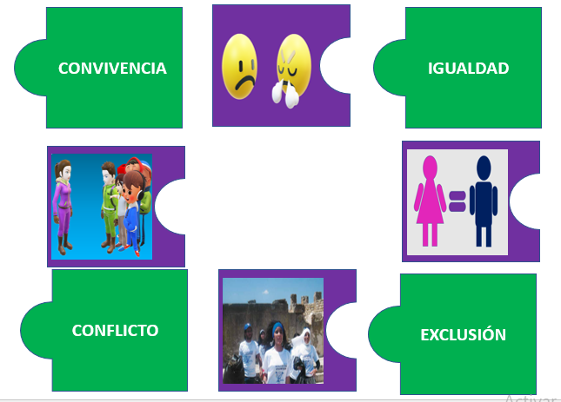

Se observa la imagen de los emojis que se trata de una situación problema relacionada con ambientes hostiles o prejuicios, se refiere al aspecto del conflicto.

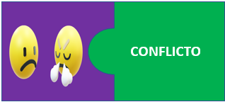

Este es uno de los elementos que intervienen en los conflictos de la convivencia intercultural.

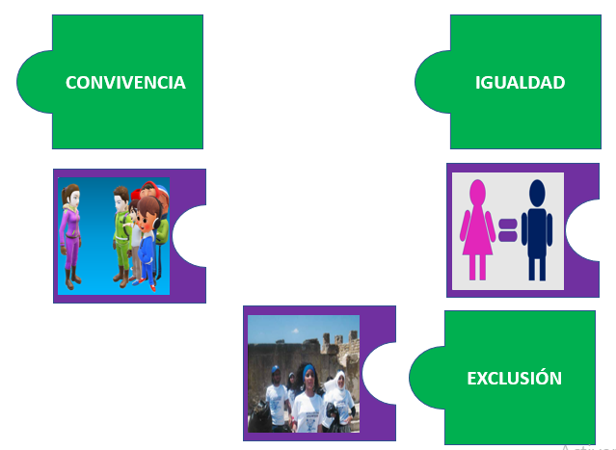

Llama la atención la palabra clave “Igualdad”, se vincula con la imagen de los iconos de mujer y hombre, marcando un elemento de la convivencia intercultural.

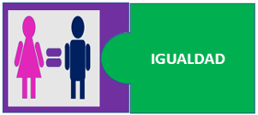

La convivencia intercultural se propicia con la igualdad de todos los miembros de la sociedad favoreciendo el intercambio cultural.

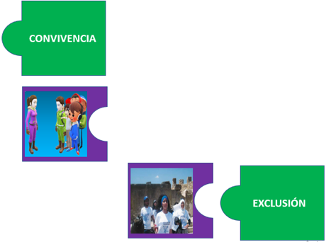

La imagen representa el trabajo en conjunto entre mujeres y hombres, siendo esta convivencia la que permite consolidar y reforzar la relación cultural que mantienen todas las personas en sociedad.

La convivencia corresponde y representa los diferentes lugares que tienen un ambiente de empatía; un valor relevante para la convivencia intercultural.

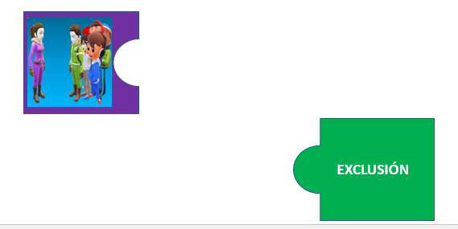

Las últimas piezas por lógica están relacionas y las voy a unir y a explicar, maestro. La imagen muestra a una niña siendo marginada por un grupo de niños, tiene relación con la palabra “Exclusión”.

Ésta corresponde a un elemento del conflicto de la convivencia intercultural.

Como viste, hay elementos que forman parte de la convivencia intercultural; estos los ves reflejados en la escuela, en la comunidad donde vives, en las regiones que conforman a un país; siendo aplicados de forma correcta permiten la sana convivencia de la población.

Otra expresión de nuestra cultura es la convivencia intercultural la cual nos ayuda a mantener y reforzar relaciones sociales sanas con las demás personas.

El reto de hoy:

Como ya se mencionó, se tiene un reto que es realizar un proyecto de investigación.

Lo harás desde tu hogar y con los recursos que tengas a la mano, puede ser sobre la convivencia intercultural, o sobre cualquier otro tema, identifica alguna problemática que haya en tu comunidad.

Para realizar su proyecto deberás tomar en cuenta los pasos vistos para hacer una investigación, debiendo -en primer lugar- formular una pregunta; posteriormente, delimitar un propósito u objetivo, después identificar las fuentes de información; y finalmente integrar la información recabada en un escrito sencillo, puede ser a mano o a computadora; con esto, podrás hacer una propuesta orientada a mantener y conservar la convivencia intercultural en su comunidad; y atender, en conjunto, si es que hubiera alguna problemática.

Apoya tu trabajo con organizadores gráficos, mapas geográficos y mapas mentales para mostrar sus ideas.

Utiliza imágenes y fotografías o elabora dibujos para complementar y apoyar tus trabajos; haz el registro en tu libreta; y algo muy importante, no se te olvide compartir tus proyectos con tus familiares y docentes.

Es una actividad muy interesante para participar desde tu comunidad en la conservación de la sana convivencia intercultural, así como de los problemas de la dinámica de la población y de su diversidad.

Éxito en la realización de tu proyecto.

¿Recuerdas la pregunta que se hizo al inicio de la sesión?

¿Cuáles son los conflictos que afectan la convivencia intercultural?

Se han mostrado los pasos para realizar una investigación que te permitirá hacer una propuesta para solucionar los conflictos en la convivencia intercultural, en tanto que las referencias para intervenir son los aspectos de exclusión, injusticia, desigualdad, segregación, entre otros más, teniendo también muestra de cuáles son las acciones que se llevan a cabo en el estado, o por grupos de personas preocupadas por mantener una sana convivencia intercultural en cada región del país, lo que es responsabilidad de todos los mexicanos.

¡Buen trabajo!

Gracias por tu esfuerzo.

Para saber más:
Lecturas
https://libros.conaliteg.gob.mx/secundaria.html

